Тема: **Москва XIV – XV вв. Архитектура московского кремля.**

Дата: 15.09 .09, 2020 г. (вторник)

Преподаватель: Инзайтин Светлана Эдуардовна

Задание: прочитать текст.

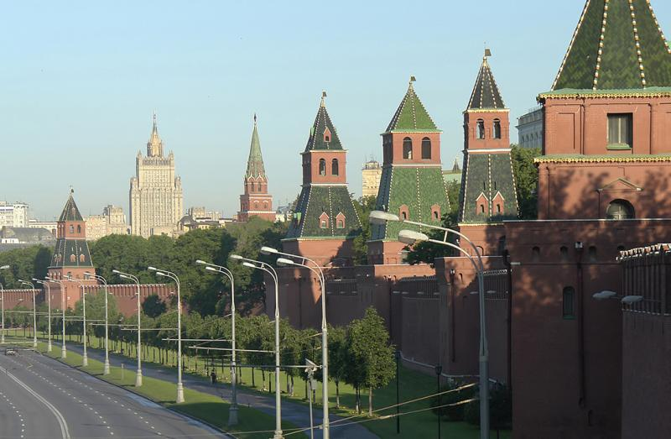

Башни и стены Кремля

II половина XV века — время образования Русского национального государства. Иван IIIобъединил русские земли. К этому времени белокаменный Кремль частично разрушился и уже не соответствовал международному положению и богатству Московского государства.

Впервые тогда белый камень заменили красным. Выпекали его в печах, как хлеб. А был он весом в восемь килограммов. Полупудовый камень брали двумя руками.

Иван III поручил строительство в Кремле Василию Дмитриевичу Ермолину. Много в Кремле строили и итальянские зодчие, но по исконно русским мотивам. Кремль мыслился Иваном III не только как надежная крепость, но и должен был стать парадным местом Московской Руси. Архитекторы прониклись этими замыслами. И поднимались стены, церкви, терема...

Все в Кремле тогда предусматривалось для защиты от врагов. План - многоугольный, чтобы видеть с разных сторон неприятеля, расстояние между бойницами не превышает дальности выстрела метательного орудия. Башни прерывают ход по стене. А сами они либо круглые, либо многоугольные, чтобы труднее было разрушить стенобитными орудиями.

Сначала строились укрепления: толстые кирпичные стены и дозорные башни, и было это весной 1485 года. Длина всей постройки - 2235 метров. Стены были очень толстыми, местами их толщина достигала 3, 5 метров. Высота стен также была разная, доходя в некоторых местах до 14 метров. Вероятно, это было связано с тем, что Москва «стоит на семи холмах». Вверху стены были сделаны в виде раздвоенного «ласточкина хвоста», напоминающего букву «М», в них были устроены бойницы. Это придавало толстым стенам своеобразие и декоративность. Сверху над зубцами шла тесовая двускатная крыша, прикрывавшая от дождя и снега защитников Кремля.

Башен было 20, в древности они выглядели не такими, как сейчас, нарядными и высокими. Шатры появились спустя два века. При Иване III строили их как грозные неприступные бастионы. Все они совершенно не похожи одна на другую.

Четыре века Кремль оставался единственной крепостью Москвы, защищавшей москвичей в дни нашествий. Но в VI веке разросшаяся и бурно растущая Москва уже не могла обойтись только этими стенами. К стенам Кремля примкнула стена Китай-города, и эти стены слились в одно крепостное сооружение небывалой мощи и размеров. Новые стены и башни подхватили архитектурный мотив, заданный Кремлем. Теперь длина стен достигла 15 км, а башен стало 50!

**Спасская (Фроловская) башня**

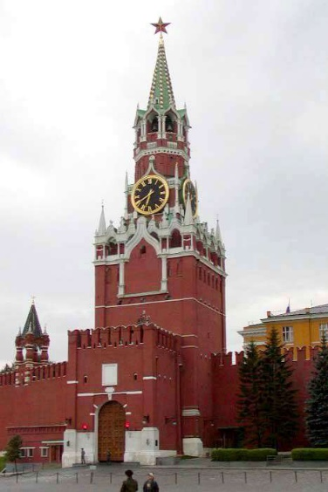

Главная башня Кремля - Фроловская, по имени соседней церкви Флора и Лавра. При ремонте башни в 1464-1466 годов зодчий В.Д.Ермолин установил на ней белокаменные рельефные изображения покровителей московских князей - святого Георгия Победоносца и Дмитрия Солунского. Башня была построена в 1491 году зодчим Пьетро Антонио Солари. Фроловские ворота были главным въездом в в Кремль: через них в XVI - XVII веках выезжали цари, в праздники выходил с крестным ходом патриарх, в воротах встречали прибывших в Москву иностранных послов. В 1624 - 1625 годах зодчие Бажен Огурцов и англичанин Христофор Галовей увенчали башню сложной надстройкой и высоким каменным шатром. Так эта башня первой получила свой характерный островерхий силуэт. В надстройку были вмонтированы часы - предшественники кремлевских курантов. В 1658 году указом царя Алексея Михайловича Фроловская башня была переименована в Спасскую (в честь икон Спаса Смоленского и Спаса Нерукотворного), которые были помещены с наружной и внутренней стороны Кремля. Спасские ворота особо почитались в народе и считались «святыми»: мужчины, входя через них в Кремль, обнажали головы, а всадники спешивались и вели коней на поводу.

**Тайницкая башня**

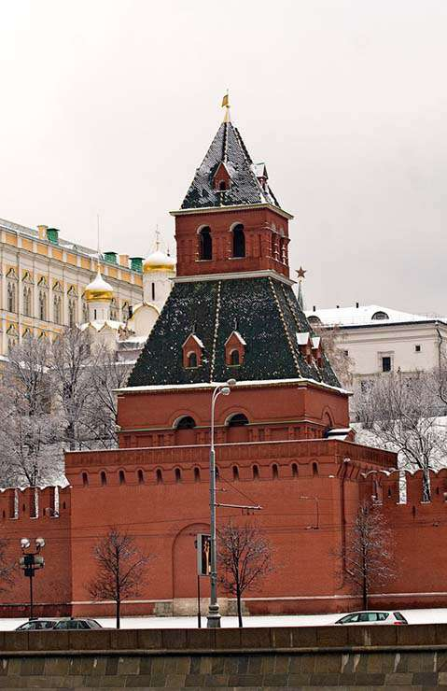

По времени появления на свет, это башня №1. За долгую историю у этого стража Кремля было много разных названий - Потайницкая, Водяные ворота, Чешковы, Шешковы, Чушковы ворота. В XV веке вблизи стоял двор Чешка, боярина Данила Галицкого, отсюда три последних названия, а Водяные и Тайницкие - потому, что был здесь древний колодец-тайник. Через Тайницкую башню также можно было войти в Кремль. Тайницкая башня была большой, она имела не только проезд, но часы и колокол. Часовщик жил прямо на ней, соорудив наверху две деревянные избы. Как рассказывает опись 1647 года: «А на башне чулан деревянный, а в чулане часы. На той же башне две избы поставлены деревянные. А сказал часовой мастер, что он поставил те избы на свои деньги и поставил не бив челом, без указу.» То есть соорудил избы, не получив официального разрешения. Жилось часовщику туго, кровля изб обвалилась. По всей видимости, в середине XVII века обветшавшую башню снесли и возвели вновь. Башня стоит, поднявшись пятью ярусами с шатром на 38,4 метра.

**Никольская башня**

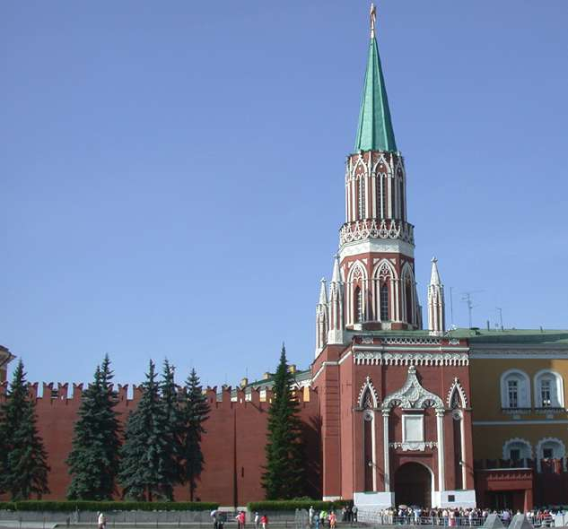

Никольская башня напоминает готический собор.От прямоугольного приземистого основания ввысь вздымается стройный краснобелый шпиль со стрельчатыми щелевидными проемами. Из красного кирпича и белого камня русские мастера выстроили нечто вроде колокольни с узкими прорезями окон. По ее сторонам белеют маленькие четыре башенки такого же типа. Этот готический шпиль украсил башню сравнительно недавно, после 1812 года, когда восстанавливали Кремль после пожара. Тогда-то и была надстроена высоким верхом Никольская башня. В старину у Никольской башни разрешались споры, часто возникавшие на торговой площади. Сюда приходили спорщики и целовали крест, призывая в свидетели висевший на воротах образ Николая Угодника – «заступника и утешителя всех скорбящих», который, как верили, карает клятвопреступников. Но случалось и такое. Однажды во время крестного хода на глазах сотен людей в этот образ бросил палку бесстрашный бунтарь, схваченный и судимый. «Санкт-Петербургские ведомости» сообщили, что «на площади сожжен богохульник и иконоборец Шуйского уезда Василия Змиева крестьянин Ивашка Красный». И на Никольской башне дежурили «дозорщики», и на ней красовались в прошлом часы, последний раз упоминаемые в 1612 году. Тогда после изгнания польских интервентов через эти ворота вошло «все воинство и все православные народы во граде Кремль во мнозе радости».

**Троицкая башня**

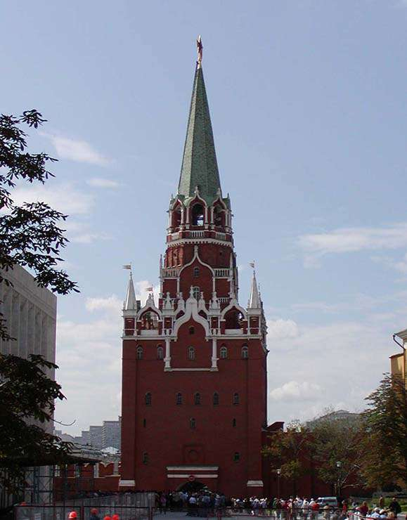

Самая массивная башня Московского Кремля. Ее громада лучше всего ощущается, когда смотришь на нее от подножия в Александровском саду. От земли ввысь поднимается горой кирпичный колосс. Толщу стен прорезают несимметричные окна, в верхнем ярусе их насчитывается шесть.И хотя башня украшена вверху белокаменными столбиками, фигурками, арками наподобие Спасской башни, она до сих пор не утратила своей средневековой суровости. Высота от подножья до звезды 80 метров. На один метр ниже Колокольни Ивана Великого, на девять метров выше Спасской башни. Когда входишь в эту гигантскую башню, то попадаешь в многоэтажный дом. Он обитаем. Сюда на службу приходят с трубами, кларнетами, саксофонами музыканты. В башне полно звуков, как в оркестровой яме театра. В Троицкую башню приходят до сих пор известные музыканты, композиторы, чтобы прослушать новые произведения, дать им путевку в жизнь. В этой же башне находится пульт управления московских звезд. Щит, похожий на те, которые бывают на электростанциях. Пять рубильников, как и пять рубиновых звезд. Поддерживается постоянное напряжение 80 вольт. Они горят днем и ночью, в любую погоду.

Следующий урок 22.09.2020